keytech und CADENAS veranstalten gemeinsame Roadshow
Erstes PLM-System mit tief integrierter GEOsearch von CADENAS

Augsburg, Recklinghausen, 10. Juli 2012. In enger Partnerschaft haben die keytech Software GmbH und die CADENAS GmbH eine neue tiefe Integration des Strategischen Teilemanagements PARTsolutions in das PLM-System keytech 13 entwickelt. Um über die Vorteile für die Anwender zu informieren, wird erstmals eine gemeinsame Roadshow veranstaltet. An vier Terminen werden von Anfang September bis Mitte Oktober 2012 Referenten beider Unternehmen den Teilnehmern die neuen intelligenten Findemöglichkeiten von Bauteilen präsentieren. Dazu zählen die Geometrische Ähnlichkeitssuche (GEOsearch) und die Volltextsuche, welche nun direkt in keytech ohne Systemwechsel zur Verfügung gestellt werden.

Die kostenlose Veranstaltung wird am 06.09.2012 in Essen, am 25.09.2012 in Sulz a.N., am 02.10.2012 in Augsburg und am 18.10.2012 in Bruchsal stattfinden und sich überwiegend an Anwender und Interessenten der Softwarelösungen von keytech und CADENAS richten.

Beschleunigung des Konstruktionsprozesses

Die keytech Software GmbH ist Entwickler und Anbieter von Product Lifecycle Management (PLM) und Dokumenten-Management-Systemen (DMS) und hat im Mai 2012 erstmals offiziell seine neue Version 13 des etablierten PLM/DMS-Systems vorgestellt. In enger Zusammenarbeit mit dem Augsburger Softwarehersteller CADENAS ist jetzt erstmals eine sehr tiefe Integration von PARTsolutions Funktionen in ein PLM-System entstanden, welche den Aufwand für die Suche und Neuanlage von Komponenten in Unternehmen der fertigenden Industrie deutlich reduziert.

Zur Verfügung stehen sowohl die Geometrische Ähnlichkeitssuche als auch die Volltextsuche, die jeweils zum Auffinden des benötigten Bauteils nun direkt in keytech gestartet werden können. Die innovativen Suchfunktionen von CADENAS sorgen dafür, dass Ingenieure und Einkäufer die gewünschten Komponenten schnell und intuitiv innerhalb ihres PLM-Systems finden, was wiederum den Konstruktionsprozess beschleunigt.

Das Strategische Teilemanagement System CADENAS PARTsolutions ist ein führendes System zum Verwalten und Finden von Kauf- und Normteilen. Strategisches Teilemanagement stärkt die Wettbewerbsfähigkeit von Unternehmen der fertigenden Industrie und schont betriebliche Ressourcen. Darüber hinaus stehen mit PARTsolutions zahlreiche 3D CAD Modelle und CAD Kataloge von namhaften Herstellern im PLM-System keytech zur Verfügung. Die Integration der Softwarelösung PARTsolutions stellt damit eine ideale Ergänzung der PLM Funktionen von keytech dar.

Beide Unternehmen wollen in Zukunft eng zusammenarbeiten, um den Anwendern im Bereich Engineering und Beschaffung schnell Informationen bereitzustellen.

Weitere Informationen, die Agenda sowie die Anmeldung zur Roadshow von keytech und CADENAS unter: www.geosearch4plm.com

Pressebild
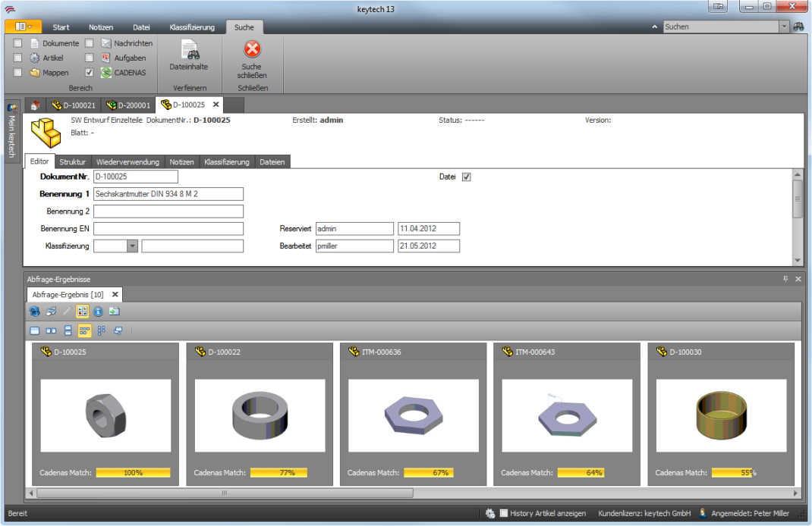
Bildunterschrift: Erstmals ist die GEOsearch Funktion von CADENAS PARTsolutions tief in das PLM-System keytech integriert.

2 860 Zeichen

Der Pressetext und die Bilder stehen auf unserer Webseite zum Download bereit: www.cadenas.de/presse/pressemitteilungen

Über die CADENAS GmbH

CADENAS ist ein führender Softwarehersteller in den Bereichen Strategisches Teilemanagement und Teilereduzierung (PARTsolutions) sowie Elektronische CAD Produktkataloge (eCATALOGsolutions). Das Unternehmen stellt mit seinen maßgeschneiderten Softwarelösungen ein Bindeglied zwischen den Komponentenherstellern und ihren Produkten sowie den Abnehmern dar.

Der Name CADENAS (span. Prozessketten) steht mit seinen 300 Mitarbeitern an 14 internationalen Standorten seit 1992 für Erfolg, Kreativität, Beratung und Prozessoptimierung.

CADENAS hat in der Rolle des Initiators und Vordenkers bereits viele wichtige Neuerungen und Trends etabliert.

PARTsolutions Innovationen:
- Die Suche von CAD Bauteilen anhand von Topologien
- Die Ähnlichkeitssuche von CAD Bauteilen startet automatisch im Hintergrund
- Die CAD Teilesuche durch Skizzieren

Weitere Informationen über die neuesten Innovationen sowie das Unternehmen finden Sie auf unserer Internetseite unter: www.cadenas.de.

Über die keytech Software GmbH

Die keytech Software GmbH ist als langjähriger, führender Partner von SolidWorks, Autodesk und Siemens auf die Organisationsberatung und die Entwicklung von Product Lifecycle Management (PLM) und Dokumenten-Management-Systemen (DMS) spezialisiert.

Die Zusammenführung von CAD und ERP durch ein Produktdaten Management in ein geschlossenes System, direkt auf den Kunden zugeschnitten, hat eine Produktivitätssteigerung im gesamten Unternehmen zufolge.

Durch die Integration der führenden 2D- und 3D-CAD-Systeme und die Integration der verbreiteten ERP-Systeme bietet die keytech Software GmbH mit keytech PLM, eine individuelle, skalierbare Lösung, beginnend bei einfacher Dokumentenverwaltung, bis hin zur Verwaltung des vollständigen Produktlebenszyklus.

Kontakt

keytech Software GmbH
Suderwichstraße 68
45665 Recklinghausen

www.keytech.de

